[武汉大学的文章被质疑，文章内检测到1对图片重复](https://mp.weixin.qq.com/s?__biz=MzIwNzc3MzU3NQ==&mid=2247484327&idx=2&sn=3f6bde4c08d1c54b7e1fb18097d385e8&chksm=960d1d1f497785dbf84d7a52cc6a1e8073464ce40a4f31569293551c0927ba462ec250a31332&scene=126&sessionid=1743525582)

[诚信探索](javascript:void(0);)2025-03-24 11:23:00上海

iFigures通过系统筛库，发现武汉大学的研究团队于2017 年 9 月 29 日在***Cell death and differentiation***发表的题为**“miR-148a inhibits colitis and colitis-associated tumorigenesis in mice”** 文章，涉嫌文章内的图片重复使用。

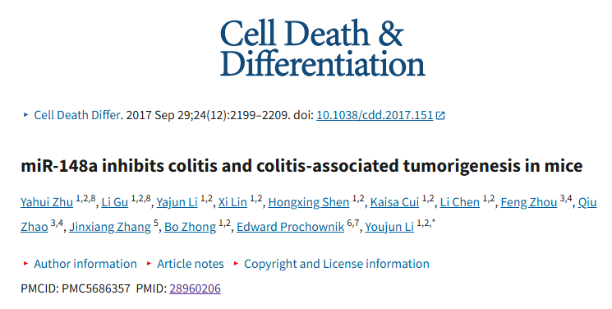

首先获取该文章的所有图片（共计36张图）：

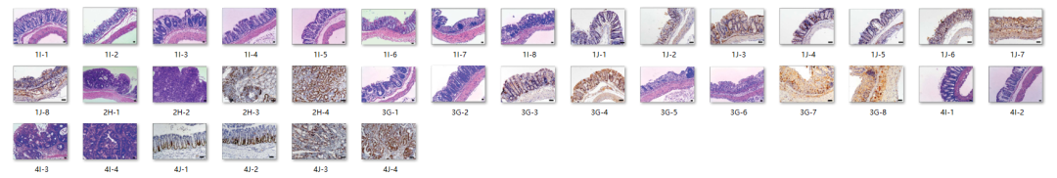

最后，对所有图片进行检测，iFigures发现有 **1**对图片涉嫌重复使用：

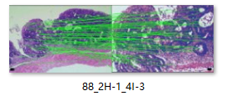

iFigures编辑部建议作者单位检测原始数据，进一步与杂志社联系，及时更正重复的图片或者是直接撤回文章。